操作系统课程设计
说明文档

请求分页系统

姓名： | 赵恩泽
学号： | 2451961
授课教师： | 张惠娟
专业： | 软件工程

一、项目概述
1.1 项目需求
1.2.1 基本任务
本项目为操作系统内存管理模块课程设计，核心目标是模拟请求分页存储管理机制，实现虚拟内存核心流程，直观展示指令地址映射、内存分配、页面置换与缺页处理全过程。通过可视化界面，呈现FIFO与LRU两种经典页面置换算法的执行差异，帮助理解虚拟内存、页表、缺页中断、页面置换等核心理论。

1.2.2 功能需求
指令序列生成：按照50%顺序、25%前向、25%后向规则生成320条指令，模拟真实程序执行流。
地址映射：完成逻辑指令地址到页号 + 页内偏移的自动转换。
内存分配：固定4个内存块，每页存放10条指令，实现按需调页。
页面置换：支持 FIFO（先进先出）、LRU（最近最久未使用）两种置换算法。
缺页处理：实时统计缺页次数、缺页率，标记缺页与命中状态。
控制交互：支持单步执行、连续执行、算法切换、系统重置。
1.2开发与运行环境
·开发语言：Python 3.1
·GUI图形化显示：PyQt5
·核心机制：请求分页、虚拟内存、页面置换、缺页中断
·开发平台：vscode
·操作系统平台：Windows11
1.3运行界面展示
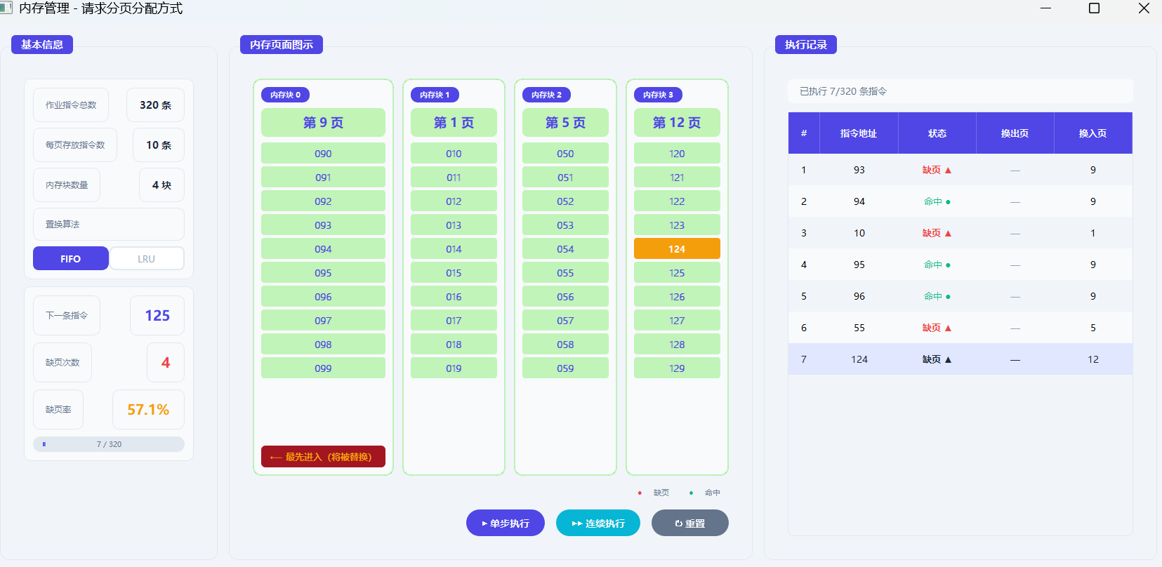
二、系统总体设计
分页系统实体 | 操作系统概念 | 核心作用
PageSimulator | 内存管理模块 | 统筹页表、内存块、置换算法、缺页统计
内存块 | 物理页框 | 存放加载到内存的页面，固定数量为4
页面 | 逻辑页 | 程序地址空间划分单元，每页10条指令
页表 | 页表数据结构 | 记录页号与内存块映射关系，标记驻留状态
指令序列 | 进程地址空间 | 模拟进程执行的指令流，共320条指令
缺页 | 缺页中断 | 指令所在页不在内存，触发调页与置换
FIFO/LRU | 页面置换算法 | 内存满时选择淘汰页面，降低缺页率
命中 | 页面驻留内存 | 指令所在页已加载，直接访问无需调页

三、请求分页核心逻辑实现
系统采用分层模块化架构，分为核心逻辑层、UI展示层、控制层三层，层级间解耦，职责清晰：
1.核心逻辑层：负责指令生成、地址映射、内存分配、页面置换、缺页统计。（PageSimulator类）
2.UI展示层：实现内存块可视化、指令执行记录、统计信息展示、交互按钮。（PageSimulatorUI类）
3.控制层：定时器、事件响应，实现单步/连续执行、算法切换、重置等交互逻辑。
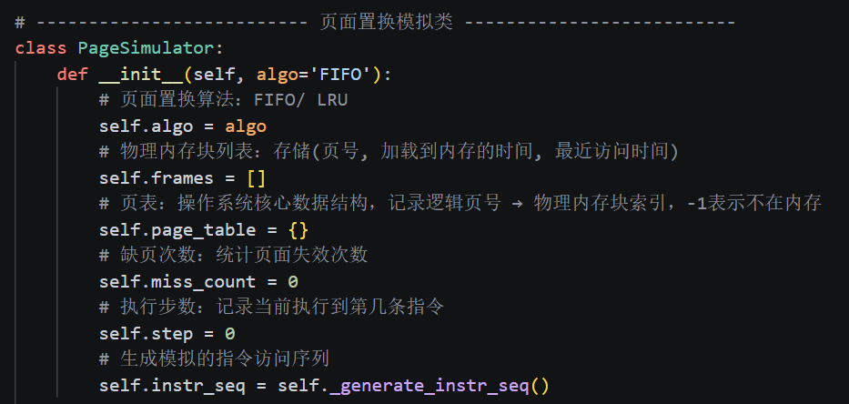
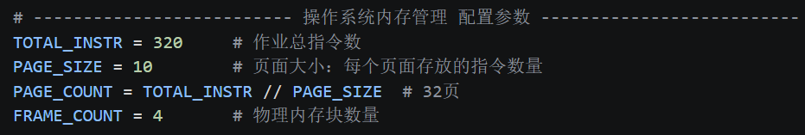
3.1页表（Page Table）设计
3.1.1 页表作用
页表是虚拟地址到物理地址映射的核心数据结构，记录每个虚拟页是否在内存、在哪个内存块中。
3.1.2 本项目页表结构
使用字典实现：page_table = { 页号: 内存块下标 }
页号：0-31（共 32 页）
值：
- -1：该页不在内存（未调入或已被置换）
- 0-3：该页已在内存，占用对应编号的物理块
3.1.3 页表操作流程
访问指令 → 计算页号
查页表：
- 页表 [页号] != -1 → 命中，直接访问
- 页表 [页号] == -1 → 缺页，触发中断处理
3.2生成指令，访问指令细节
3.2.1 生成指令
（1）各类型指令数量：共320条指令：
50% 顺序执行：指令地址依次+1，体现空间局部性
25% 前向跳转：跳转到当前地址之前，体现时间局部性
25% 后向跳转：跳转到当前地址之后，体现流程跳转
（2）生成规则：
1.随机生成一个起始指令地址m（0-319）
2.进入循环，直到生成320条指令：
3.将m加入指令序列
4.顺序执行：m = m + 1，加入序列
5.前向跳转：m = random(0, m-1)，加入序列
6.后向跳转：m = random(m+1, 319)，加入序列

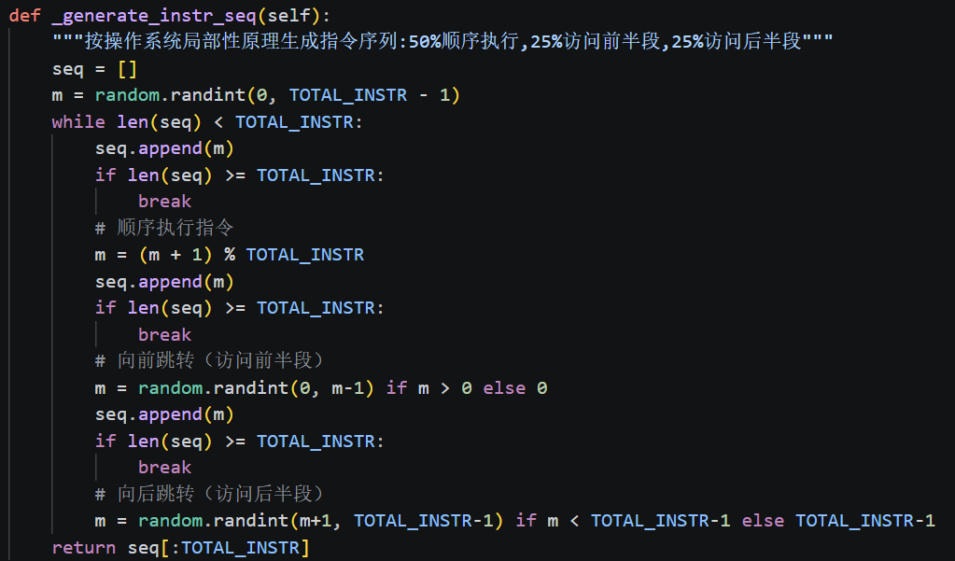
3.4.2 访问指令
指令访问总体四步
- 地址映射：指令地址 → 页号 + 页内偏移
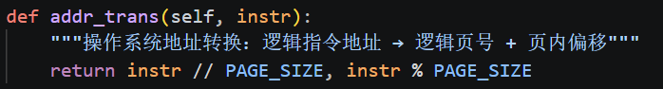
- 查页表：判断页面是否在内存
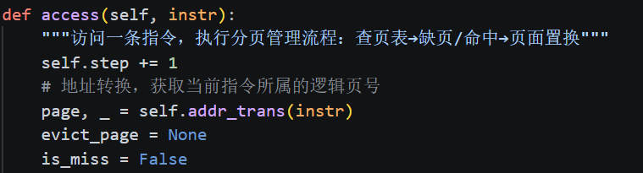
- 命中处理：直接更新访问时间
- 缺页处理：分配内存或置换页面（3、4后续详细说明）

3.3 缺页中断（Page Fault）处理逻辑
3.3.1 缺页定义
当进程访问的页面不在物理内存中时，CPU触发缺页中断，操作系统必须将该页从外存调入内存。
3.3.2 本项目缺页处理完整流程
缺页判断
首先访问一条指令，指令地址经地址变换得到页号，查询页表，若对应页表项为-1，判定为缺页，触发缺页中断。
缺页标记
系统将缺页计数器miss_count加1，标记当前指令状态为缺页，用于后续统计缺页率。
内存空间检查
检查物理内存块占用数量：
若已占用数量小于4 → 内存未满；
若已占用数量等于4 → 内存已满。
内存未满处理流程
为新页面分配一个空闲物理块。将新页面、当前加载时间、当前访问时间写入内存块。更新页表：将对应页号的页表项设置为分配到的内存块下标，建立虚拟页到物理块的映射。完成页面加载，退出缺页中断。
内存已满处理流程
--调用页面置换算法选择淘汰页：
FIFO：选择加载时间最早的页面淘汰；
LRU：选择最近最久未访问的页面淘汰。
--将被淘汰页面的页表项置为-1，表示该页不再驻留内存。
--将新页面装入被释放的物理块，记录加载时间与访问时间。
--更新页表，将新页号映射到该物理块下标，完成置换。
恢复执行
缺页处理完成，重新执行中断指令，此时页面已在内存，正常访问并继续执行后续指令。
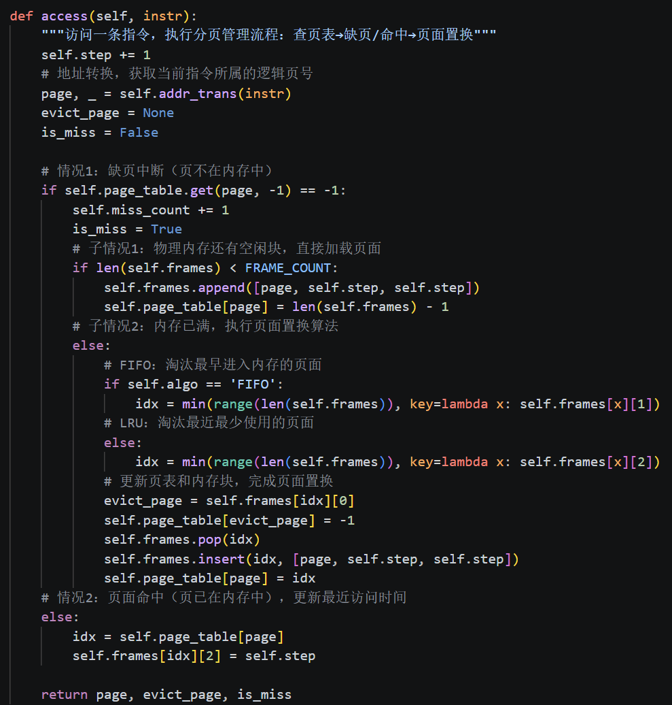
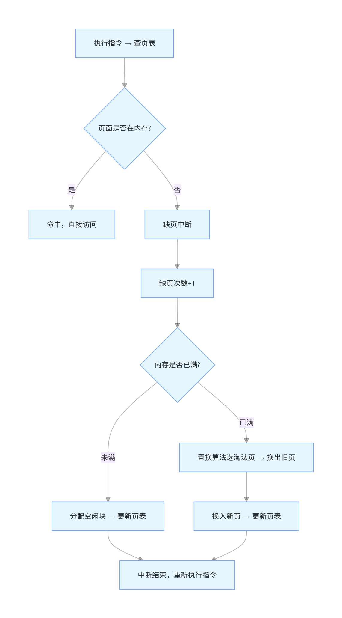
3.4 页面置换算法
本项目在物理内存空间不足（4个内存块全部占满）时，触发页面置换机制，通过FIFO（先进先出）和LRU（最近最久未使用）两种经典算法选择需要淘汰的页面，保证新页面能够正常装入内存。
3.4.1 页面置换通用前提
触发条件：发生缺页中断 + 物理内存已满（4个内存块无空闲）
核心目标：选择一个最不可能被再次访问的页面淘汰，最小化系统缺页率
内存块数据结构：每个内存块存储三个关键信息：
内存块 = [ 页号, 加载时间, 最近访问时间 ]
其中：• 加载时间：页面被装入内存的指令步数（FIFO 算法依据）
• 最近访问时间：页面最后一次被访问的指令步数（LRU 算法依据）
3.4.2 FIFO 页面置换算法（先进先出）
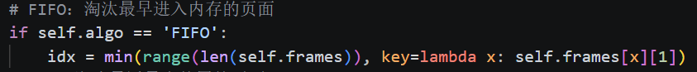
1.算法思想：按照页面进入内存的先后顺序进行淘汰，最先装入内存的页面，最先被淘汰。
2.算法数据结构依赖：
仅依赖内存块中的 加载时间 字段，不关心页面是否被访问过。
3.详细执行过程
遍历全部内存块，依次读取0-3号内存块中存储的所有页面信息。
初始化最小时间标记，设置变量min_time为极大值，victim_idx为待淘汰页面下标。
逐一比较加载时间，对每个内存块执行判断：如果当前页面的加载时间<min_time，就更新min_time为当前加载时间，更新 victim_idx为当前内存块下标。
遍历完成后，victim_idx对应的就是加载最早的页面。
4.算法优缺点
优点：逻辑最简单，无需记录页面访问行为，计算开销极低
缺点：完全无视程序局部性，经常淘汰热点页面，可能出现内存块增多，缺页率上升的Belady异常
3.4.3 LRU 页面置换算法（最近最久未使用）
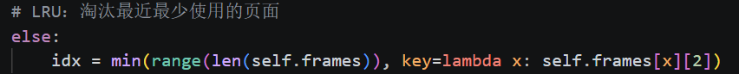
1.算法思想：淘汰最近最长时间没有被访问过的页面。基于程序局部性原理：最近被访问过的页面，短期内很大概率会再次访问；长期未访问的页面，短期内也不会使用。
2.算法数据结构依赖：仅依赖内存块中的 最近访问时间 字段，每次页面命中都必须更新该时间。
3.详细执行过程
页面访问时更新时间（前置操作）：只要页面命中，立即将该页面的最近访问时间更新为当前指令步数。
缺页置换时遍历全部内存块：遍历 0-3 号内存块，获取所有页面的最近访问记录。
初始化最小访问时间：设置min_visit_time为极大值，victim_idx为待淘汰下标。
逐一比较最近访问时间：
对每个内存块执行判断：如果当前页面最近访问时间<min_visit_time，就更新 min_visit_time为当前时间，更新victim_idx为当前内存块下标。
确定淘汰页面：遍历完成后，victim_idx对应的就是最久未被访问的页面。
4.算法优缺点
优点：符合程序运行规律，缺页率远低于FIFO，无Belady异常，性能高效
缺点：需要实时记录并更新页面访问时间，略微增加系统开销
3.4.4 执行置换操作
将旧页面页表置为-1，内存块装入新页面，更新页表映射关系
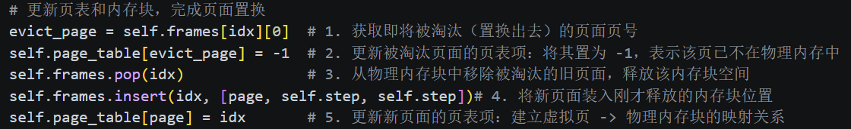

四、各模块详细设计
系统采用分层模块化架构，分为核心逻辑层、UI展示层、控制层三层，层级间解耦，职责清晰：
1.核心逻辑层：负责指令生成、地址映射、内存分配、页面置换、缺页统计。（PageSimulator类）
2.UI展示层：实现内存块可视化、指令执行记录、统计信息展示、交互按钮。（PageSimulatorUI类）
3.控制层：定时器、事件响应，实现单步/连续执行、算法切换、重置等交互逻辑。
4.1内存块可视化类（MemoryFrameWidget）
可视化渲染 4 个物理内存块，实时展示页面装载、页面置换、缺页 / 命中状态，高亮当前访问页面。
方法名称 | 参数 | 核心功能
set_frames | frames（内存块列表） | 接收最新内存块数据，更新页面装载状态，触发界面重绘
paintEvent | event（绘图事件） | 绘制 4 个内存块底板、边框、页号、指令范围，区分空闲 / 占用状态
draw_frame | painter、rect、frame、index | 绘制单个内存块内容，显示页号、加载时间、最近访问时间
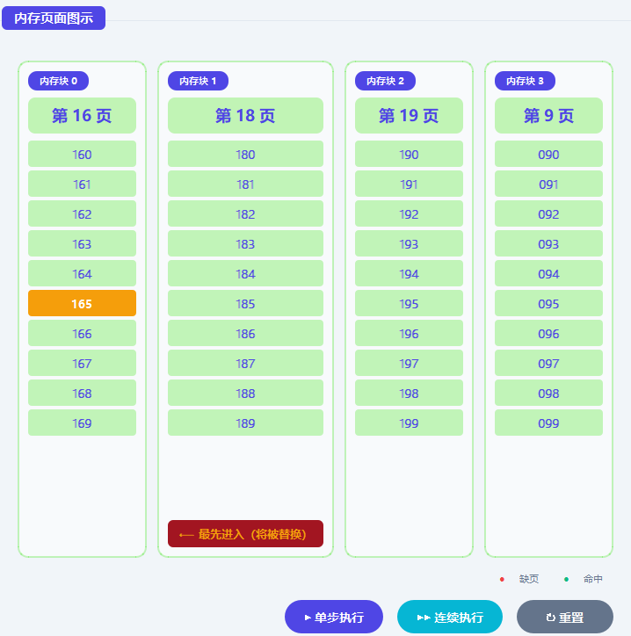

4.2执行记录表类（ExecutionLogTable）
以表格形式记录每一条指令的执行过程，显示指令地址、页号、缺页/命中、换入换出页面，便于追踪流程。
方法名称 | 参数 | 核心功能
add_log | step、instr、page、is_miss、evict | 添加一条执行记录，自动滚动到最新行，高亮缺页行为
clear_log | 无 | 清空所有执行记录，用于系统重置
resizeEvent | event | 自适应窗口大小，自动调整列宽，保证表格显示整齐

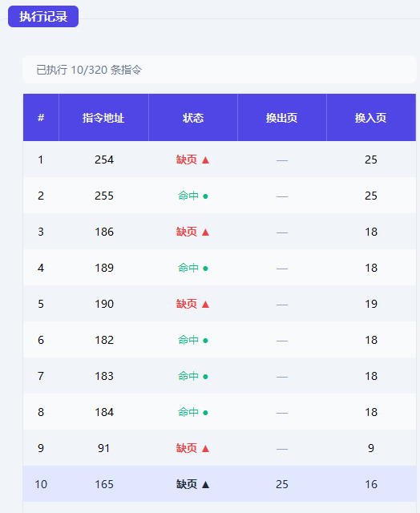

五、运行图示
初始状态：
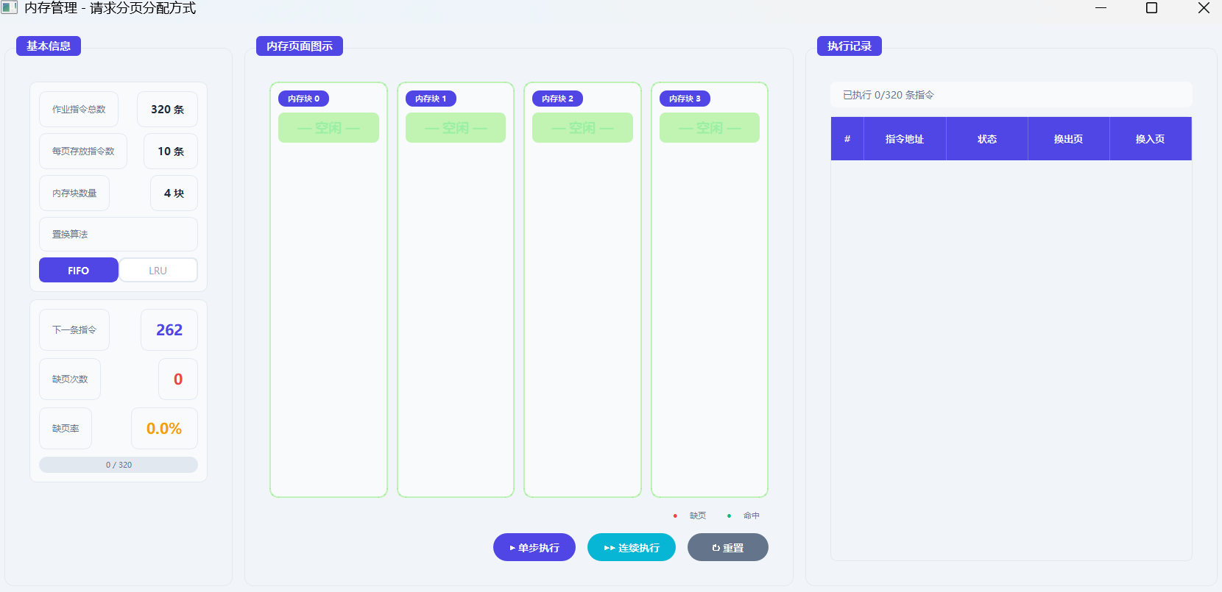
选择fifo，按下一次单步执行
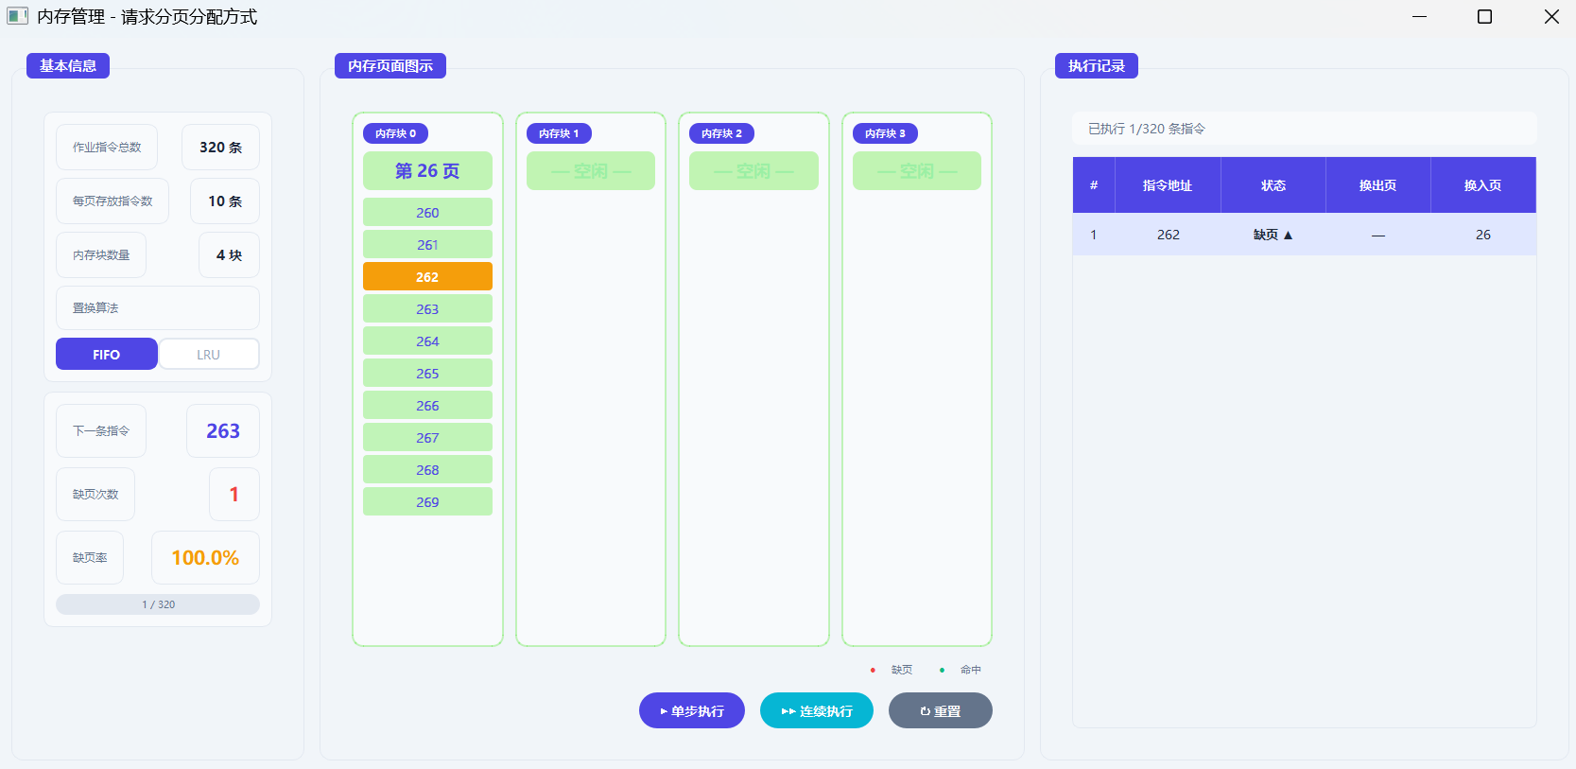
按下好几次单步执行
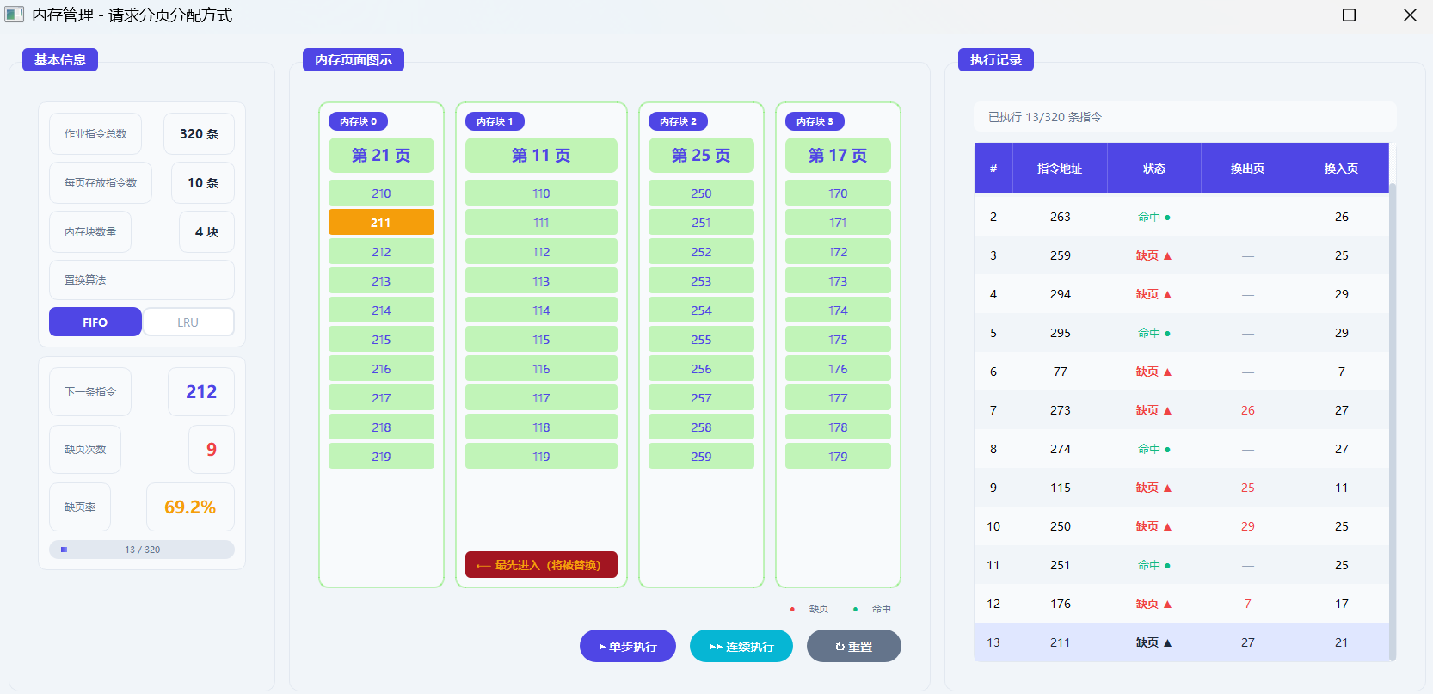
切换到lru，按下连续执行
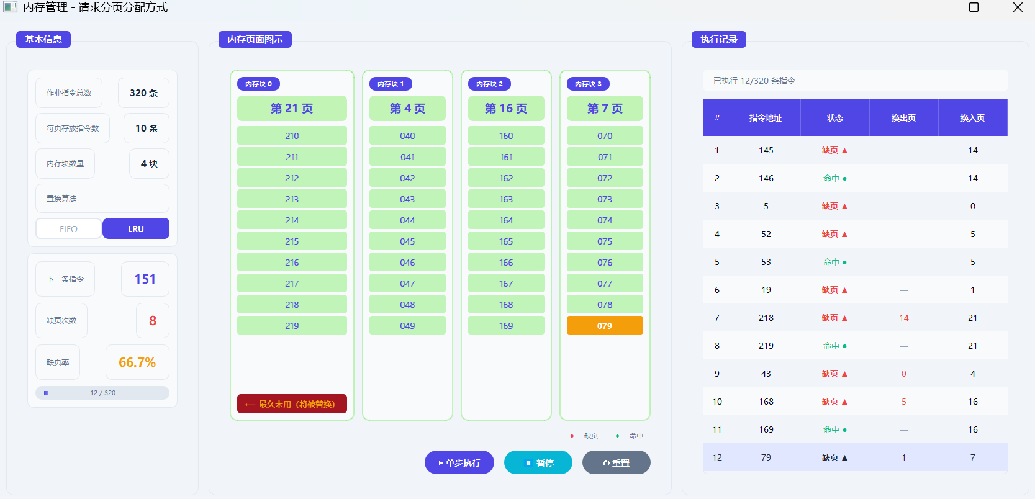

六、不足与可扩展方向以及设计时遇到的问题分析
6.1系统存在的不足
• 1.未实现页面修改标记、外存调度、抖动预防机制。
• 2.内存块、页面大小为固定值，不支持动态调整。
6.2系统可扩展方向
• 1.新增Clock、OPT、LFU等置换算法，丰富对比实验。
• 2.增加页面修改标记，置换时区分“直接淘汰”与“写回外存”。
• 3.支持自定义内存块数量、页面大小、指令总数，适配更多实验场景。
• 4.增加性能分析图表，直观对比不同算法的缺页率差异。
6.3设计时遇到的问题
在本次请求分页内存管理系统的开发过程中，我遇到了许多问题，通过不断调试与分析，逐步找到了解决方案，加深了我对操作系统虚拟内存、页表机制及页面置换流程的理解。
首先是页表更新与内存块操作不同步，旧页面未及时置为-1导致页面重复加载、命中判断错误，我通过先更新页表、再操作内存的流程保证了状态一致性。同时，在实现LRU算法时，因未在页面命中时更新最近访问时间，导致算法退化为FIFO，添加命中时的时间戳刷新逻辑后恢复正常。

七、个人感悟
通过本次请求分页内存管理系统的课程设计，我将操作系统中虚拟内存、页式存储、页面置换等理论转化为可视化程序，深刻理解了虚拟内存的核心思想。
在实现过程中，我掌握了指令地址映射、缺页中断处理、FIFO与LRU算法的底层逻辑，明白了页表、内存块在地址转换中的关键作用，也体会到置换算法对系统性能的重要影响。可视化界面的开发让我学会将理论与实践结合，把复杂的内存管理流程直观呈现。
同时，我也认识到自己在算法设计、系统架构和代码规范上仍有不足。这次实践不仅锻炼了我的编程能力，更培养了我分析问题、拆解需求、逐步实现复杂系统的工程思维。未来我会继续夯实理论基础，将更多操作系统思想运用到实际项目中，不断提升自己的系统设计与实现能力。

